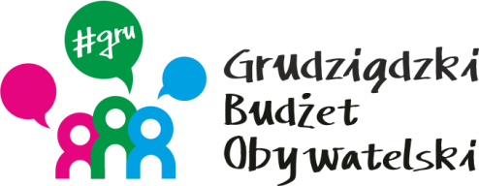

**LISTA ZADAŃ DLA OKRĘGU NR 4 *Śródmieście - Wyzwolenia\***

MOŻESZ WYBRAĆ MAKSYMALNIE **2 ZADANIA**

|  |  |  |  |
| --- | --- | --- | --- |
| **Symbol zadania** | **Nazwa zadania** | **Wnioskodawca** | **Wartość zadania** |
| **51/2021** | Interaktywne przejście dla pieszych przy Szkole Podstawowej nr 12 | Bożena Utracka | 78 000,00 |
| **72/2021** | Plac zabaw przy ul. Portowej | Paweł Napolski | 120 000,00 |
| **74/2021** | Siłownia zewnętrzna ze strefą relaksu przy ul. Portowej | Aleksandra Szymczyk | 70 000,00 |
| **81/2021** | Wykonanie bezpiecznej nawierzchni pod urządzeniami placu zabaw przy SP 12 | Laura Gawłowska | 120 000,00 |